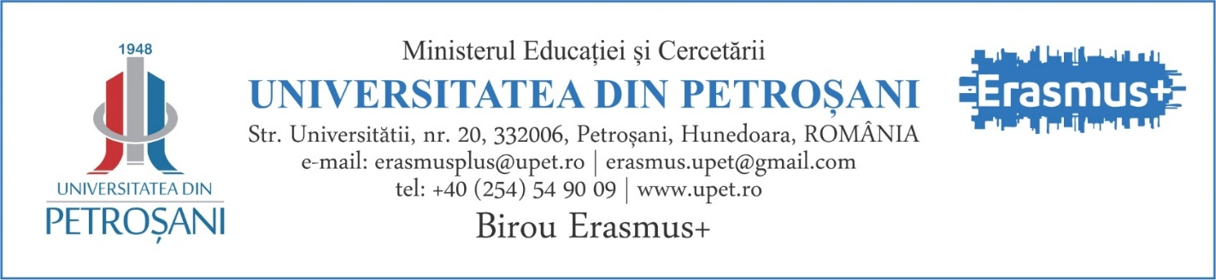

Regulament de participare la concursul fotografic Pașaport pentru Erasmus: Erasmus through your eyes, derulat prin proiectul CNFIS-FDI-2023-F-0136 Internaționalizare sustenabilă prin cooperare, multiculturalism și transformare digitală la Universitatea din Petroșani, Sust@Int_UPET.

Departamentul de Cooperare și Programe Europene. Biroul Erasmus al Universității din Petroșani organizează concursul cu premii, intitulat „Pașaport pentru Erasmus+”. Premiile sunt acordate prin proiectul CNFIS-FDI-2023-F-0136 Internaționalizare sustenabilă prin cooperare, multiculturalism și transformare digitală la Universitatea din Petroșani, Sust@Int_UPET.

Materialele trimise vor ilustra cele mai semnificative experiențe Erasmus+ din timpul stagiului de studii/plasament, prin instantanee/clipuri video realizate cu telefonul sau cu un aparat de fotografiat.

- Cine poate participa la concurs?
Concursul se adresează tuturor studenților înmatriculați la Universitatea din Petroșani care beneficiază sau au beneficiat de o mobilitate Erasmus+ de studii/plasament în perioada 2021-2023

- Premiile concursului
PREMIUL I 1000 lei
PREMIUL II 800 lei
PREMIUL III 600 lei
MENȚIUNEA I 400 lei
MENȚIUNEA II 400 lei
MENȚIUNEA III 400 lei
MENȚIUNEA IV 400 lei
- Condiții de participare:
Concursul are o singură secțiune (foto și videoclip):
✓ foto (format .jpg, însoțită de un scurt comentariu - max. 100 cuvinte - care să explice ce a însemnat Erasmus în viața sa)
✓ videoclip (testimonial, interviu, animație etc., orice format, durata maximă – 3 minute).
- Înscrierea la concurs:
- Fotografiile vor fi trimise la adresa erasmusplus@upet.ro, cu următoarele specificații: denumirea fotografiei este de forma Nume_prenume student_locul de mobilitate;
- studentul outgoing va specifica în corpul mesajului o scurtă descriere a fotografiei, perioada mobilității și țara unde a avut loc stagiul Erasmus+;
- la subiectul mesajului se va trece numele studentului și textul „Concurs foto Pașaport pentru Erasmus”;
- în textul emailului este obligatoriu o scurta descriere a fotografiei care reflectă experiența Erasmus+ într-un mod cât mai creativ va fi și ea jurizată. ( maxim 100 de cuvinte)
- declarația de consimțământ, potrivit căreia prin înscrierea la concurs, participanții își asumă că fotografiile trimise le aparțin și sunt de acord cu folosirea ulterioară a acestora în materialele de promovare a programului Erasmus+ și a Upet în mediul on-line și off-line.
- Calendarul concursului:
Perioada | Acțiunea
26.10-27.10.2023 (până la ora 15.00) | Înscrierea participanților
28.10.2023 | Încărcarea fotografiilor/clipurilor video pe pagina de facebook Erasmus+Upet
29-30.10.2023 | Perioada de votare/like
30.10.2023 | Verificarea voturilor/like-urilor, întocmirea clasamentului
30.10.2023 | Anunțarea câștigătorilor. Acordarea premiilor
31.10-13.11.2023 | Expoziție foto post concurs (corp Administrativ, Centrul International #IntPass)

- Drepturi de autor și concurență loială:
  - A se evita folosirea de fundal sonor sau orice alt material susceptibil de a încălca drepturi de autor sau drepturi conexe.
  - Voturile/like-urile de pe paginile susceptibile de a fi false nu vor fi luate în considerare (ex. pagini nou-create, impersonale sau fără conținut).
- Desfășurarea concursului?
  - Fotografiile/videoclipurile, însoțite de textele aferente, vor fi încărcate individual Biroul Erasmus+ pe pagina de Facebook ERASMUS+Upet, într-o postare în care va apărea numele studentului și locul derulării stagiului alături de descrierea experienței Erasmus+.
  - După ce se încarcă fotografiile/videoclipurile pe pagina de facebook a programului Erasmus+, fiecare participant va distribui postarea pe pagina personală în vederea obținerii câtor mai multor voturi/like-uri.
  - La selectarea celor mai frumoase fotografii sau videoclipuri, se va ține cont de numărul de voturi-uri primite (https://www.facebook.com/erasmus.plus.upet) în perioada 29-30.10.2023 (până la ora 13.00).
8. Fiecare participant va trebui sa aducă si o fotografie pentru expozitia fotografică care se va desfășura la sediul Centrului Internațional.

Întocmit,
Lector univ.dr. Oana Răvaș
Director de proiect CNFIS-FDI

